★★★☆☆
題組：Problem Set Archive with Online Judge
題號：11045: My T-shirt suits me
解題者：江秀桂
解題日期：2007年6月19日
題意：
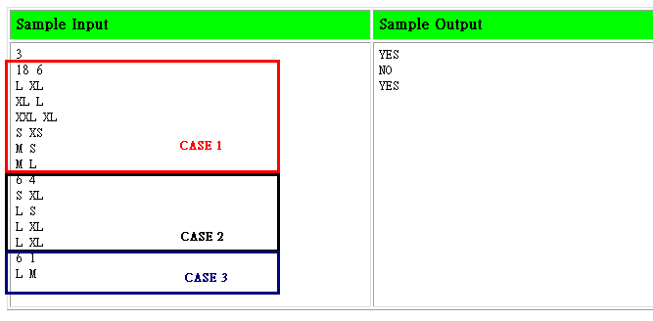
把 N 件 T-shirt 分給 M 個人，每人一件。 N是 6 的倍數，且 N >= M (1 ≤ N ≤ 36, 1 ≤ M ≤ 30 )。T-shirt 有6種 size, 每種 size T-shirt 的數量都一樣。每個人只適合2種 size 。求是否有一組解可以讓每個人都得到T-shirt ?
題意範例：
解法：
[解法一]：Max-Flow Min-Cut Theorem
考量 (M + 6 + 2) nodes
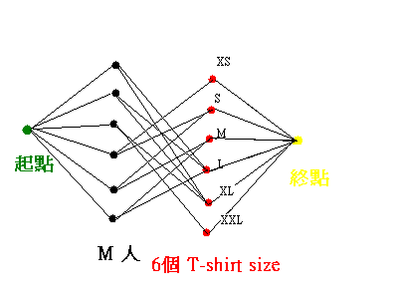
M---> M個人
6 ---> 6個 T-shirt size
2 ---> 起點 和 終點
node 0 --> 起點
node 1 - M ---> M個人
node (M+1) - (M+6) ---> the T-Shirts
node M+7 --->終點
initially source(0) is connected with all the nodes from (1 - M) with a cost of 1 and nodes (M+1) to (M+6) are connected to the sink(M+7) with a cost that is equal to number of available T-Shirts of each type.
Then ( from the input ) ..
a volunteer ( 1 - M ) is connected to a T-Shirt( (M+1) - (M+6) ) if that T-Shirts fits him and the cost is 1.

[解法二]：Tree Searching
- 先計算每種size (T-shirt數/6)的配額。
- 從第一個人開始,先選擇第一個size。
- 第n ( n>=2)個人,先選擇第一個size, 若第一個size配額已滿;則改選擇第二種size,若第二種size配額也已滿,則再從第一個人進行,並強迫第一個人必須選擇第二種size。
- 當全部的人都可以分配到T-shirt,表示有一組解可以讓每個人都得到T-shirt,則output" YES”,否則,output" NO”。

解法範例：
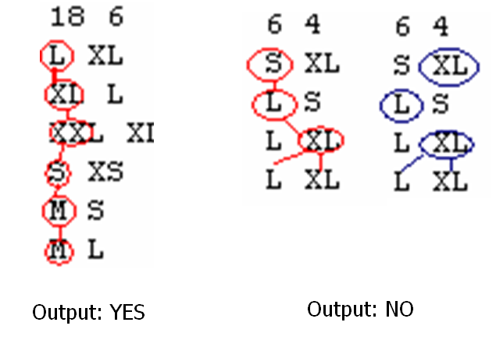
討論：
- Time complexity: O (n2)
- 讀入size使用 cin讀入string的方法
cin>> size_1>> size_2;
程式：
無

